Όνομα:……………………………………………………………….. Ημερομηνία:……………………………………………
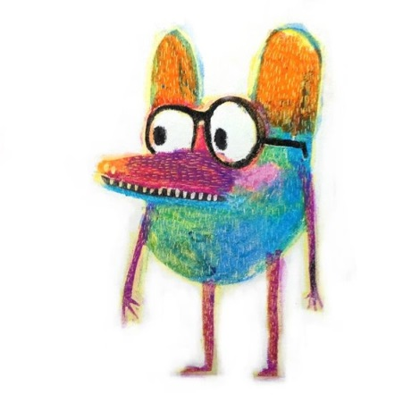
Πολλαπλάσια ενός αριθμού- Ε.Κ.Π.
- Να υπολογίσεις με το νου και να κυκλώσεις το σωστό.
Ε.Κ.Π. (6,10) α) 10 β)24 γ) 30
Ε.Κ.Π. (4,12) α) 12 β) 16 γ) 24
Ε.Κ.Π. (8,5) α) 20 β) 40 γ) 80
- Να βρεις το Ε.Κ.Π. των αριθμών: (3,8,12) (6,5,15)
Π (3):……………………………………………………………………………………………………………………..
Π (8):………………………………………………………………………………………………………………………
Π (12):…………………………………………………………………………………………………………………….
ΕΚΠ (3,8,12):…………………………..

Π (6): ……………………………………………………………………………………………………………………..
Π (5): ……………………………………………………………………………………………………………………..
Π (15): ……………………………………………………………………………………………………………………..
ΕΚΠ (6,5,15):…………………………….
- Πόσα το λιγότερο γαρίφαλα πρέπει να έχει ένας ανθοπώλης ώστε να μπορεί να τα κάνει ανθοδέσμες των 5, 8, 9 ή 10 και να μην περισσεύει κανένα;
Απάντηση:………………………………………………………………………………………………………………………………
- Τρία λεωφορεία των αστικών συγκοινωνιών ξεκινούν στις 6.15΄το πρωί από την ίδια αφετηρία για τρεις διαφορετικές διαδρομές. Το πρώτο λεωφορείο για μία διαδρομή χρειάζεται 40 λεπτά, το δεύτερο 30 λεπτά, και το τρίτο 45 λεπτά. Έπειτα από πόσο χρόνο θα ξαναβρεθούν και τα τρία λεωφορεία στην αφετηρία; Τι ώρα θα είναι;

Απάντηση:………………………………………………………………………………………………………………………………

